**PLAN DE TRABAJO SEMANA DE DESARROLLO INSTITUCIONAL**

**AREA: GESTION DIRECTIVA**

**PROCESO: DIRECCIONAMIENTO ESTRATEGICO Y HORIZONTE INSTITUCIONAL.**

**COMPONENTE: MISION, VISION Y PRINCIPIOS, EN EL MARCO DE UNA INSTITUCION INTEGRADA.**

**DESARROLLO:**

Teniendo en cuenta que han ingresado docentes nuevos al CER se creó la necesidad de reorganizar y conformar los grupos de gestión de calidad.

En función de los nuevos retos externos y de las necesidades de los estudiantes y comunidad educativa en general, se hace conveniente revisar y resignificar el horizonte y los principios institucionales. El día lunes 15 de abril en horas de la mañana y horas de la tarde los docentes y directivo del CER Los Mesones se reúnen por grupos de gestión para revisar la misión, la visión y principios institucionales con el fin de ajustar y concertar criterios. Por otra parte se realizó el diligenciamiento del formato de registro PEI, enviado y requerido por la Secretaría Del Departamento.

**AREA: GESTION DIRECTIVA, GESTION ACADEMICA**

**PROCESO: CLIMA ESCOLAR, DISEÑO CURRICULAR.**

**COMPONENTES: MANUAL DECONVIVENCIA Y DISEÑO CURRICULAR.**

**DESARROLLO:**

El CER ha elaborado un manual de convivencia que orienta las acciones de los diferentes estamentos de la comunidad educativa, sin embargo se hizo necesario revisar y ajustar nuevamente dicho documento de calidad ya que este juega un papel importante en la gestión del clima institucional. Es por lo anteriormente mencionado que el día martes 16 de abril trabajamos en jornada de la mañana y jornada de la tarde en la revisión y re significación del Manual de Convivencia ya que se habían creado algunas dudas en el trabajo realizado en la semana de desarrollo institucional de enero. En esta jornada se trabajó la revisión y ajuste del plan de estudios y la planeación de clases, pues se tuvo en cuenta las recomendaciones de la tutora del PTA en lo correspondiente a tener un plan de estudios y un formato de planeación coherente a los lineamientos curriculares.

**AREA: TODAS LAS AREAS DE GESTION.**

**MACROPROCESO D: GESTIÓN DE LA CALIDAD DEL SERVICIO EDUCATIVO EN EDUCACIÓN PRE-ESCOLAR, BÁSICA Y MEDIA.**

**SUBPROCESO: APOYO A LA GESTION DE LOS PMI.**

**DESARROLLO**

El día miércoles 17 de abril por grupos de gestión se dio revisión al PMI y se orientó el formato D02.03.F01 para su respectivo diligenciamiento ya que ha sido requerido por la SED.

**AREA: GESTION ADMINISTRATIVA Y FINANCIERA.**

**PROCESO: TALENTO HUMANO.**

**COMPONENTES: ASIGNACION ACADEMICA.**

**DESARROLLO:**

Se aprovechó parte de la jornada del miércoles 17 de abril para organizar el tema de la asignación académica ya que hasta el día 9 de abril la planta de mi CER se había completado. Se elaboró la resolución de asignación de sedes y carga académica y se procedió a que los docentes firmaran dicha resolución, además hubo cambios internos que se hacía necesario dar a conocer.

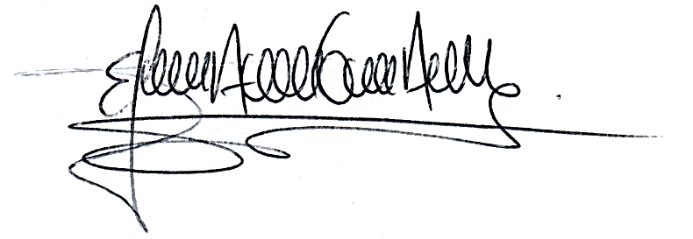

**EDWAR ANTONIO GOMEZ ALVAREZ**

Director CER Los Mesones.

Acto De Posesión N° 000061 De 2 De Enero De 2018.

Firma registrada en libro 6 folio 290 del 31 de enero de 2018.